Laskutusjärjestelmä – Ryhmän 21 esitys

Teemu Vuorinen

Petteri Sällström

2.5.2019

Sisällys

1. ER-Kaavio 3

ER-kaavion entiteetit 3

Asiakas 3

Työsuoritus 4

Lasku 4

Tarvikkeet 5

Tarvikeluettelo 5

Työprojekti 6

2. Tietokannan graafinen esitys 6

Asiakas 7

Työprojekti 7

Tyosuoritus 8

Tarvike 9

Tarvikeluettelo 10

Lasku 10

LaskunTila 11

3. Tietokannan kaavio tekstimuodossa 12

4. Tapahtuman kuvaukset 12

Asiakkaalle uuden työkohteen lisäys 12

Tuntitöiden ja käytettyjen tarvikkeiden tallennus työkohteeseen 12

5. Raportit 12

Hinta-arvion muodostaminen projektista 12

Tuntityölaskun muodostaminen 12

6. Tietokannan luontilauseet 13

Asiakas 13

Tyoprojekti 13

Tyosuoritus 13

Tarvike 13

Tarvikeluettelo 14

Lasku 14

LaskunTila 14

7. Koko sivun kokoiset kaaviot 14

# ER-Kaavio

Tässä luvussa esitellään järjestelmässä x tarvittava tietokanta ER-kaaviona. Ensimmäiseksi käsitellään kaavion entiteetit ja sen jälkeen niiden väliset suhteet.

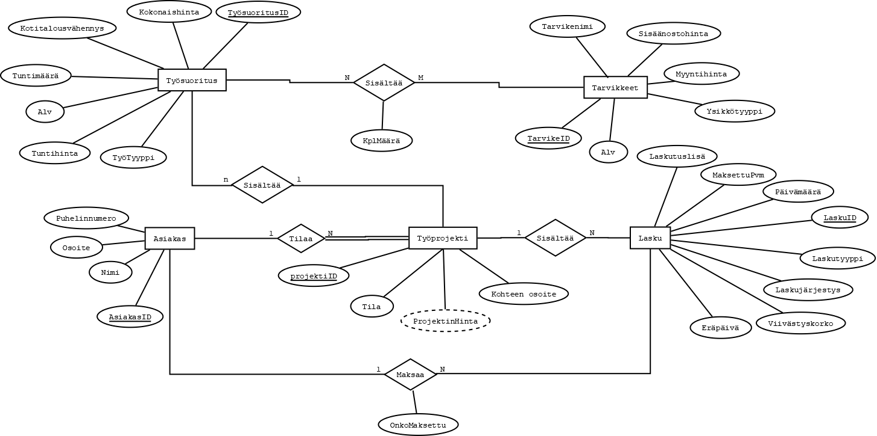

Kuva 1.1: ER-kaavio

Kaaviossa 1.1 on esiteltynä kaikki projektiin liittyvät ER-entiteetit ja niiden keskinäiset suhteet. Sama kaavio löytyy koko sivun kokoisena ja käännettynä tämän dokumentin lopusta.

## ER-kaavion entiteetit

Esittelyssä on ER-kaaviossa esiintyvät entiteetit.

### Asiakas

Asiakas tilaa työprojektin. Niitä lisätään järjestelmään.

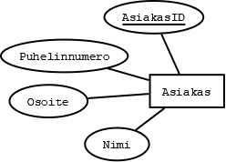

Kuva 1.2: Asiakas entiteetti

* AsiakasID: Asiakkaan numeerinen tunniste
* Puhelinnumero: Asiakkaan puhelinnumero
* Osoite: Asiakkaan osoite
* Nimi: Asiakkaan etunimi + sukunimi

### Työprojekti

Työprojekti, joka kokoaa projektin yksittäiseen taulun ja kertoo sen hetkisen tilan.

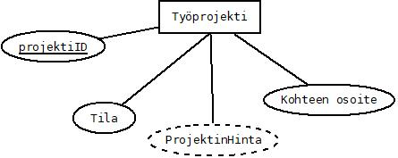

Kuva 1.3: Työprojekti entiteetti

* ProjektiID: Numeerinen tunniste viiteavaimia varten, yksiköi projektin
* ProjektinHinta: Projektin kokonaishinta, joka peritään ylemmiltä luokilta
* Tila: Kertoo onko projekti valmis vai keskeneräinen
* Kohteen osoite: Työprojektin kohteelle määritelty osoite

### Työsuoritus

Jokainen urakka sisältää useita Työsuorituksen. Työsuoritus kertoo myös työtyypin eli työsuorituksia voi olla projektissa useita. Yksi työsuoritus vastaa perinteisesti yhden päivän työpanosta.

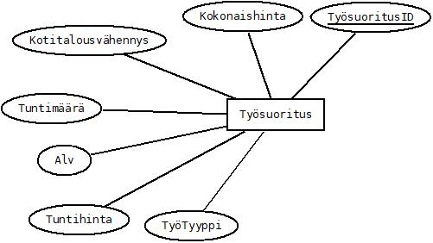

Kuva 1.4: Työsuoritus entiteetti

* TyösuoritusID: Numeerinen tunnus viiteavaimia varten.
* Kokonaishinta: FLOAT- tyyppinen, joka laskee ylläolevista tiedoista työn kokonaishinnan
* Kotitalousvähennys: 100€ alkaen vähennetään työn arvolisäverosta 50% hintaa pois.
* Tuntimäärä: Kertoo työtuntien määrä
* Alv: 24% Työn hintaan lisää
* Tuntihinta: Kertoo tuntihinnan tuntityypin mukaan
* Työtyyppi: Kertoo onko sunnittelua, työtä, vai aputyötä. Kaikilla eri hinnat

### Lasku

Lasku, joka kuuluu yksittäiseen työprojektiin

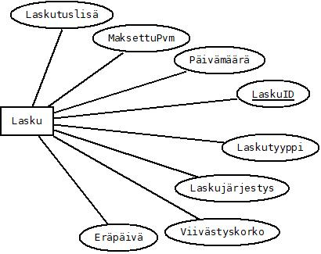

Kuva 1.5: Lasku entiteetti

* LaskuID: Numeerinen tunniste viiteavaimia varten, yksilöi laskun
* Laskutyyppi: Kertoo onko kyseessä tavallinen-, muistutus- tai karkulasku.
* Laskujärjestys: Kertoo mones lasku järjestyksessä on kyseessä tähän projektiin
* Viivästyskorko: Lisätään laskuun, mikäli kyseessä on muistutus- tai karhulasku 16% vuodessa.
* Eräpäivä: Kertoo milloin laskun tulee olla maksettu.
* Laskutuslisä: 5€ jokaista laskua kohti lisättävä summa
* MaksettuPvm: Kertoo milloin lasku on maksettu.
* Päivämäärä: Kertoo milloin lasku on lähetetty asiakkaalle.

### Tarvikkeet

Sisältää tiedot yksittäisestä tarvikkeesta

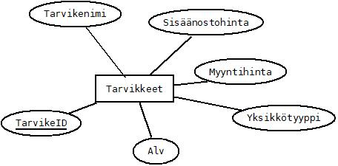

Kuva 1.6: Tarvikkeet entiteetti

* TarvikeID: Pääavain tarvikkeelle
* Tarvikenimi: Kertoo tarvikkeen nimen
* Sisäänostohinta: Hinta, jolla yrittäjä ostaa tavaraa
* Myyntihinta: Se hinta, jolla yrittäjä myy tavaraa asiakkaalle +25% sisäänostohinnasta
* Yksikkötyyppi: Mittayksikkö esim metri/kpl
* Alv: Yleisesti 24% myyntihinnasta. Kirjoista 10% myyntihinnasta

# Tietokannan graafinen esitys

Tietokannan relaatiot on nimetty yksinkertaisella helpolla tavalla käyttäen Javalle ja SQL kielille tyypillistä toimintatapaa. Taulut ovat yhdistetty PostgreSQL käytännön mukaisesti.

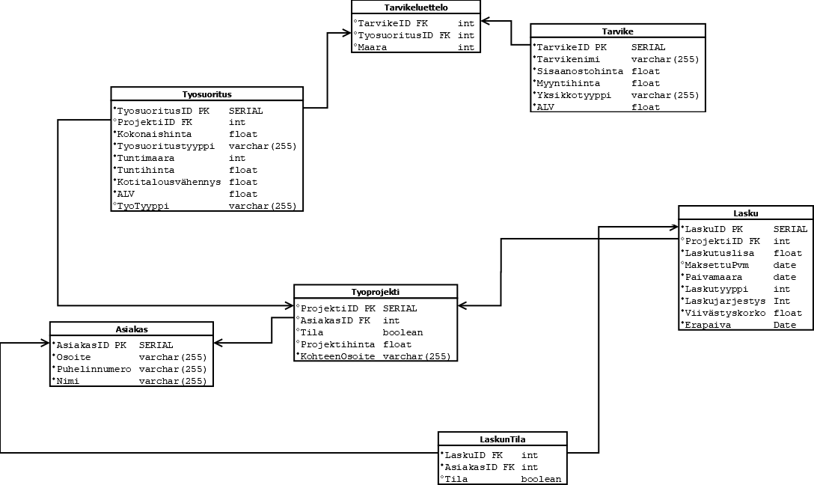

Kuva 2.1:Tietokantakaavio

Kaaviossa 2.1 on esiteltynä kaikki projektiin liittyvät relaatiot ja niiden keskinäiset suhteet. Tämä kaavio löytyy koko sivun kokoisena tämän dokumentin lopussa.

Kaavion selitteet:

* PK: Pääavain
* FK: Viiteavain
* U: Uniikki

### Asiakas

Asiakas relaatio vastaa ER-kaavion Asiakas entiteettiä.

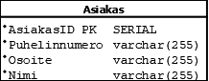

Kuva 2.2: Asiakas relaatio

* asiakasID: Automaattisesti kasvava numeerinen pääavain
  + 1
  + 2
  + 123
* puhelinnumero:
  + 044000000
  + 045324000
  + 045373400
* osoite:
  + Järvitie 1
  + Kuusitie 1 A3
  + Aasitie 3
* nimi:
  + Olli Asiakas
  + Anssi Ollikas
  + Pasi Anssi

### Työprojekti

Työprojekti relaatio vastaa ER-kaavion Työprojekti entiteettiä.

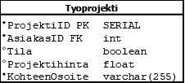

Kuva 2.9: Tyoprojekti relaatio

* projektiID: Automaattisesti kasvava numeerinen pääavain.
  + 1
  + 2
  + 123
* asiakasID: Asiakastaulusta perittävä vierasavain.
  + 1
  + 2
  + 123
* Tila: Kertoo onko projekti valmis, true vai kesken, false
  + true
  + false
* projektinHinta: Kertoo projektille kokonaishinnan. Perii hinnan työsuorituksesta ja tarvikeluettelosta.
* kohteenOsoite: Kertoo kohteen osoitteen. Voi olla eri, kun asiakkaan oma osoite, jos projekti tehdään muualla
  + Puusaari 1A
  + Järvitie 2
  + Yliopistonkatu 46

### Tyosuoritus

Tyosuoritus relaatio vastaa ER-kaavion Tyosuoritus entiteettiä.

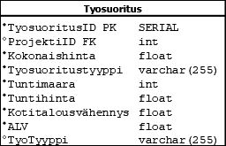

Kuva 2.3: Tyosuoritus relaatio

* tyosuoritusID: Automaattisesti kasvava numeerinen pääavain
  + 1
  + 2
  + 123
* ProjektiID: Numeerinen vierasavain, joka peritään työprojekti- taulusta
  + 1
  + 2
  + 3
* kokonaishinta:
  + 0.55
  + 123
  + 1.5
* tyosuoritustyyppi: Onko urakkatyö, vai tavallinen työ-
  + urakka
  + tavallinen
* tuntimaara: Kuinka monta tuntia työsuoritus kestää jokaisesta alkavasta tunnista.
  + 5
  + 7
  + 10
* tuntihinta: Yksittäisen työtunnin hinta: suunnittelu 55€/h, työ 45€/h, aputyö 35€/h
  + 55
  + 45
  + 35
* kotitalousvähennys: 100€ alkaen -50% Alvista pois.
  + 0,5
* alv: Arvolisävero 24%
  + 1,24
* tyoTyyppi: Työntyyppi, suunnittelu, työ, aputyö
  + suunnittelu
  + tyo
  + aputyo

### Tarvike

Tarvike relaatio vastaa ER-kaavion Tarvike entiteettiä.

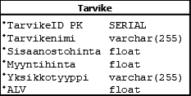

Kuva 2.5: Tarvike relaatio

* tarvikeID: Automaattisesti kasvava numeerinen pääavain
  + 1
  + 2
  + 123
* tarvikenimi: Kertoo tarvikkeelle nimen
  + naula
  + 5mm johto
  + 7mm johto
* sisaanostohinta: Se hinta, millä yrittäjä ostaa tavaraa
  + 5
  + 0,50
* myyntihinta: Se hinta, millä yrittäjä myy tavaraa, +25% hintaan lisää
  + 6,25
  + 0,63
* yksikkotyyppi: Tuotteen yksikkö esim mittayksikkö tai kpl
  + kpl
  + m
  + cm
* alv: Tuotteen alv 24% normaalisti tai 10% kirjoihin lisää myyntihintaan.
  + 1.24
  + 1.10

### Tarvikeluettelo

Tarvikeluettelo relaatio vastaa ER-kaavion Tarvikeluettelo entiteettiä.

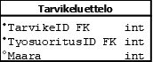

Kuva 2.7: Tarvikeluettelo relaatio

* TarvikeID: Tarvike- taulusta perittävä vierasavain.
  + 1
  + 2
  + 123
* TyosuoritusID: Vierasavain relaatiosta tyosuoritus.
  + 1
  + 2
  + 123
* maara: Kertoo kuinka monta kpl / yksikköä tuotetta on tarvikeluettelossa. Yksiköt pyöristyy ylöspäin.
  + 1
  + 2
  + 50

### Lasku

Lasku relaatio vastaa ER-kaavion Lasku entiteettiä.

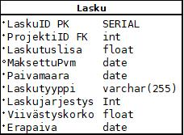

Kuva 2.4: Lasku relaatio

* laskuID: Automaattisesti kasvava numeerinen pääavain
  + 1
  + 2
  + 123
* ProjektiID: Työprojekti- taulusta periytyvä numeerinen vierasavain.
  + 1
  + 2
  + 123
* laskutuslisa: Lisää jokaiseen laskuun laskutuslisän, joka on 5€
  + 5
* maksettuPvm: Päivämäärä, jolloin asiakas on maksanut laskun.
  + 01-01-2018
  + 10-07-2017
* laskunPaivamaara: Kertoo milloin lasku on lähetetty asiakkaalle.
  + 03-03-2019
  + 01-01-2019
* laskutyyppi: Kertoo onko kyseessä tavallinen-, muistutus- vai karhulasku.
  + tavallinen
  + muistutus
  + karhu
* laskujarjestys: Kertoo kuinka mones lasku on tiettyyn projektiin kyseessä. Voidaan päätellä laskutyyppi
  + 1
  + 2
  + 3
  + n
* viivastyskorko: Lisää viivästyskorkoa laskuun jokaiselta maksamattomalta päivältä. Vuodessa 16%.
  + 1.16
* erapaiva: Kertoo milloin on laskun eräpäivä.
  + 03-03-2019
  + 01-01-2019

### LaskunTila

LaskunTila relaatio vastaa ER-kaavion Maksaa entiteettiä. Lisänä ovat ID:t

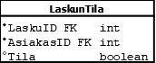

Kuva 2.6: LaskunTila relaatio

* LaskuID: Lasku- taulusta perittävä numeerinen vierasavain.
  + 1
  + 2
  + 123
* AsiakasID: Vierasavain, joka peritään Asiakas-taulusta. Määritetään laskutettava asiakas.
  + 1
  + 2
  + 123
* tila: Kertoo onko lasku maksettu vai ei. Jos true, niin lasku poistuu järjestelmästä.
  + true
  + false

# Tietokannan kaavio tekstimuodossa

* asiakas (asiakasID, osoite, puhelinnumero, nimi)
* tyoprojekti (projektiID, asiakasID, tila, Projektihinta, KohteenOsoite)
* tyosuoritus (tyosuoritusID,ProjektiIF kokonaishinta, tyosuoritustyyppi, tuntimaara, tuntihinta, kotitalousvähennys, alv, tyoTyyppi)
* tarvike (tarvikeID, tarvikenimi, sisaanostohinta, myyntihinta, yksikkotyyppi, alv)
* tarvikeluettelo (tarvikeID, tyosuoritusID, maara)
* lasku (laskuID, projektiID, laskutuslisa, maksettuPvm, paivamaara, laskutyyppi, laskujarjestys, viivastyskorko, erapaiva)
* laskunTila (laskuID, asiakasID, tila)

# Tapahtuman kuvaukset

### Asiakkaalle uuden työkohteen lisäys

Lue AsiakasID taulusta Asiakas/nimi

Talleta ProjektiID,AsiakasID,Tila,Projektihinta,KohteenOsoite tauluun Työprojekti

### Tuntitöiden ja käytettyjen tarvikkeiden tallennus työkohteeseen

Lue tunnit(Tuntimaara) taulusta Työt/Tyosuoritus

Lue luettelo(TarvikeID,KplMäärä) taulusta Työt/Tarvikeluettelo

tunnit := tunnit + uudet_tunnit

(jokaiselle eri tarvikkeelle) luettelo = luettelo + uudet_tarvikkeet

Talleta tunnit tauluun Tyot/Tyosuoritus

Talleta luettelo tauluun Tyot/tarvikeluettelo

# Raportit

### Hinta-arvion muodostaminen projektista

Haetaan ProjektiID-avaimen perusteella “Tyot”-taulusta kaikki kohdat.

Otetaan löytyneistä ne “Tyosuoritus”-taulussa olevat kohdat, ja haetaan suunnittelu ja asennustyön hinnat.

Samoista “Tyot”-taulun löytyneistä etsitään myös “Tarvikeluettelo”-taulut, ja sieltä etsitään nimen perusteella tarvikkeiden ID:t ja hinnat. Palataan tarvikeluetteloon ja lasketaan tarvikeluettelossa oleva Määrä*Myyntihinta.

### Tuntityölaskun muodostaminen

-asiakastiedot (kohteen osoite voi olla eri kuin asiakkaan osoite)

-tarvikkeet (vähintään 2 erityyppistä)

-tuntierittely (vähintään 2 erityyppistä)

-kokonaissumma

-kotitalousvähennyskelpoisuus

Asiakastiedot: Kaikki “Asiakas”-taulun tiedot henkilön nimen perusteella. Työprojektista kohteenOsoite AsiakasID perusteella.

Tarvikkeet: “Työt”-taulusta ProjektiID-avaimen perusteella otetaan “Tarvikeluettelo”, josta palautetaan kaikki arvot. Laskuun tulee tarvikkeiden kappalemäärät, sekä kullekkin kohdalle haetaan myös tarvikkeen myyntihinta. Näistä lasketaan jokaiselle tavaralle kokonaishinta

Tuntierittely & Kotitalousvähennys: “Työt”-taulusta ProjektiID-avaimen perusteella haetaan kaikki “Tyosuoritus”-taulun tulokset. Näistä otetaan tuntimaara ja kokonaishinta laskuun. Lasketaan kokonaishinnoista mahdollinen kotitalousvähennys, (Kokonaishinta * kotitalousvähennys) ja eritellään se erikseen laskuun. Jos vähennettävää ei ole, on kotitalousvähennys 0%

Kokonaissumma: Yhdistetään tarvikkeiden kokonaishinta & tuntien kokonaishinnat.

# Tietokannan luontilauseet

### Asiakas

CREATE TABLE asiakas(

asiakasID SERIAL,

osoite VARCHAR(255),

puhelinnumero VARCHAR(255),

nimi VARCHAR(255),

PRIMARY KEY(asiakasID)

);

### Tyoprojekti

CREATE TABLE tyoprojekti (

projektiID SERIAL,

asiakasID INT,

tila BOOLEAN,

projektihinta FLOAT,

kohteenOsoite VARCHAR(255),

PRIMARY KEY (projektiID),

FOREIGN KEY (asiakasID) REFERENCES asiakas

);

### Tyosuoritus

CREATE TABLE tyosuoritus (

tyosuoritusID SERIAL,

projektiID INT,

kokonaishinta FLOAT,

tyosuoritustyyppi VARCHAR(255),

tuntimaara INT,

tuntihinta FLOAT,

kotitalousvahennys FLOAT,

alv FLOAT,

tyoTyyppi VARCHAR(255),

PRIMARY KEY(tyosuoritusID),

FOREIGN KEY(projektiID)REFERENCES tyoprojekti

);

### Tarvike

CREATE TABLE tarvike(

tarvikeID SERIAL,

tarvikenimi VARCHAR(255),

sisaanostohinta FLOAT,

myyntihinta FLOAT,

yksikkotyyppi VARCHAR(255),

alv FLOAT,

PRIMARY KEY (tarvikeID)

);

### Tarvikeluettelo

CREATE TABLE tarvikeluettelo(

TarvikeID INT,

TyosuoritusID INT,

maara INT,

FOREIGN KEY (TyosuoritusID) REFERENCES tyosuoritus,

FOREIGN KEY (tarvikeID) REFERENCES tarvike

);

### Lasku

CREATE TABLE lasku(

laskuID SERIAL,

ProjektiID INT,

laskutuslisa FLOAT,

maksettuPvm DATE,

laskunPaivamaara DATE,

laskutyyppi VARCHAR(255),

laskujarjestys INT,

viivastyskorko FLOAT,

erapaiva DATE,

PRIMARY KEY(laskuID),

FOREIGN KEY (ProjektiID) REFERENCES tyoprojekti

);

### LaskunTila

CREATE TABLE laskunTila(

laskuID INT,

asiakasID INT,

tila BOOLEAN,

FOREIGN KEY(laskuID) REFERENCES lasku,

FOREIGN KEY(asiakasID) REFERENCES asiakas

);

# Koko sivun kokoiset kaaviot



